**React面试题**

1. **React是什么？**
2. **React组件间通信方式有几种，分别列出来？**
3. **组件内的state和props有什么区别？**
4. **react的组件有几种？区别是什么？**
5. **谈谈react受控组件和非受控组件？**
6. **react中的key的作用是什么？为什么列表循环渲染的key最好不要用index？**
7. **react setState是同步方法？还是异步方法？多次调用setState，render会执行几次？**

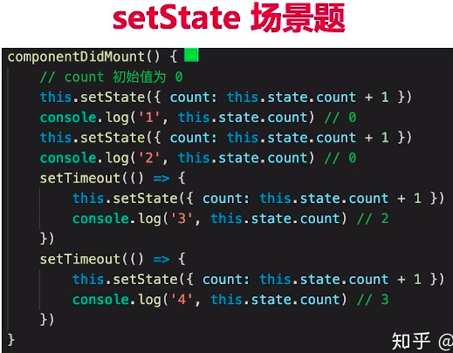

1. **This.setState之后react做了哪些操作？**
2. **react的生命周期，并说明在生命周期内可以做哪些操作？**
3. **React父组件和子组件生命周期的触发顺序？**
4. **react 虚拟dom是什么？为什么虚拟dom会提高性能？**

**12.React diff原理**

**13.react中的refs的作用是什么？**

**14.事件处理函数的this指向问题**

**15.什么是高阶组件？高阶组件可以做什么？**

**16.redux的三大设计原则？react的数据流向？**

**17.什么是跨域？解决跨域的几种方式？**

**18.jsx语法的本质是什么？浏览器可以直接识别jsx语法吗？如何处理？**

**19．React hooks 相关的api，介绍一下。**

**20.多个组件有公共逻辑如何抽离？**

**高阶组件 ， render props**

**21.谈谈react相关的性能优化？**

**22.react的路由有几种模式？各自的有缺点？实现原理**

**23.react路由的懒加载如何配置？**

**24.react的事件机制的原理？**

**25.你对单一数据源的理解？**